 **«Я верю в молодежь!»**

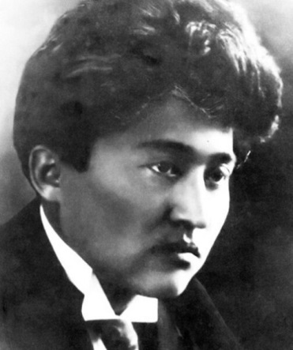 ***«... Мағжанды сүйемін. Европалығын, жарқырағын, әшекейін сүйемін. Қазақ ақындарының қара Қордалы ауылында туып, европадағы мәдениет пен сұлулық сарайына барып, жайлауы жарасқан арқа қызын көріп сезгендей боламын. Мағжан – культурасы зор ақын. Сезімі жетілмеген қазақ қауымынан ертерек шыққандай, бірақ, түбінде әдебиет таратушылары газетпен қосақталып, күндегі өмірінің тереңінен терген ақын болмайды, заманнан басы озық, ілгерілеп кеткен ақын болады...».***

***Мұхтар Әуезов***

23 мая 2018 года «Ақынның өшпес мұрасы» читательская конференция, посвященная к 125 летию со дня рождения великого казахского поэта, мыслителя, педагога и нашего земляка Магжана Жумабаева. Мероприятие организовало клуб молодых поэтов «Шұғыла» и библиотека университета. Студенты читали свои стихи и произведения поэта.

